

135 Anos

**80 ANOS**

“**C**aminhando com São Francisco”.

**JULHO 2021.**

**ANO 13 MÊS 07**

**Colaboração: Lygia Margarida de Argollo Bastos.**

**----------------------------------------------------------------------------------------------------------------------**



Continuamos vivendo as restrições impostas pela Pandemia do Covid 19. Todos os funcionários e moradoras seguindo os protocolos impostos pela Vigilância Sanitária que está sempre visitando a Casa e verificando como estamos procedendo nestes dias tão difíceis e diferentes do nosso cotidiano.

Dentro do possível conseguimos sobreviver procurando dar a melhor assistência as senhoras moradoras, assim como permanecer em contanto com os irmãos franciscanos que também pelas redes sociais falam conosco diariamente.

São tempos difíceis, mas com a fé que está presente em todos nós e a esperança que não nos abandona em que tudo passe e tenhamos de volta as nossas atividades como antes, continuamos aos pés do nosso Pai Seráfico SãoFrancisco e de nossa Mãe Clara rogando por dias melhores.

A Província Nossa Senhora da Piedade completou no dia 02 de julho, 38 anos e a Fraternidade da Ordem Franciscana Secular Nossa Senhora da Piedade unindo suas orações a todos os nossos Irmãos Capuchinhos, enviou uma mensagem de parabéns ao Sr. Ministro Provincial Frei Gílson Marinho rogando a Deus por todos que servem e trabalham em prol de um mundo melhor, mais justo e acolhedor.



A nossa amiga Irmã Maria José da Paixão que vive conosco aqui no AMMA e com muita dedicação e zelo cuida da nossa Capela São Francisco de Assis e também do Brechó Santa Clara, renovou seus Votos no dia 17 de julho com uma linda celebração na nossa Capela. Presidiu a bela cerimônia o nosso querido Frei Mário Erky que também estava comemorando seu aniversário natalício, acontecido no dia 11. Muitas moradoras estiveram presentes, assim como algumas irmãs da OFS N. Senhora da Piedade. Rogamos a Deus que envolva a nossa Irmã com muitas bênçãos dando-lhe saúde, paz, paciência e muito amor no coração para continuar amando e servindo aos semelhantes. Parabéns, Felicidades!

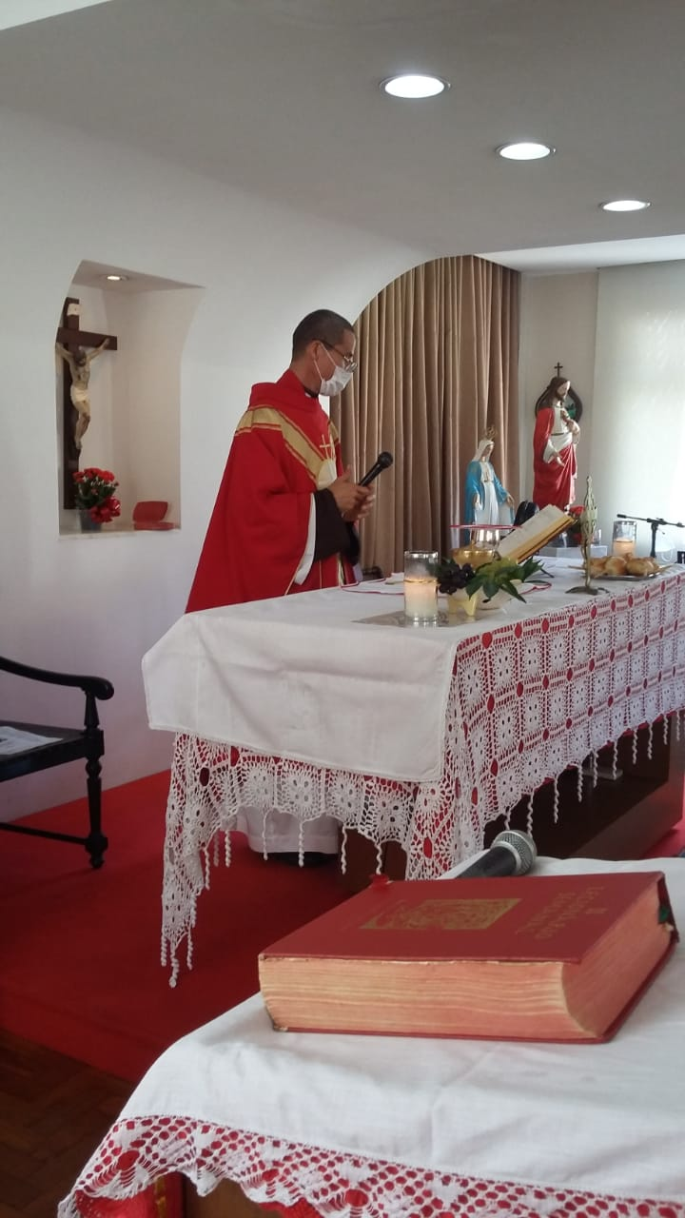 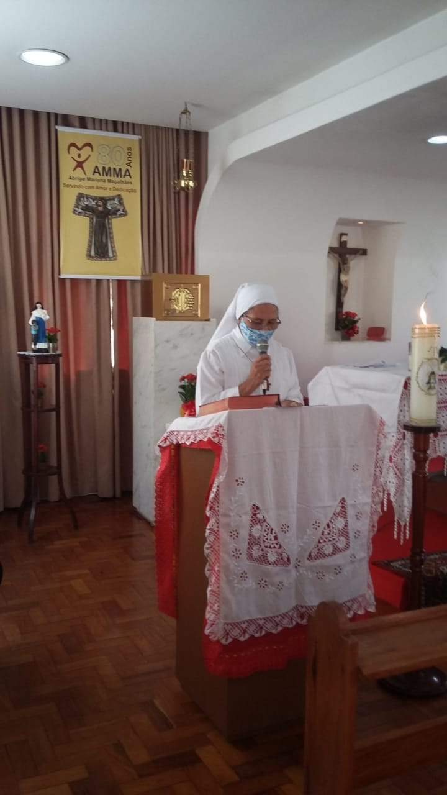 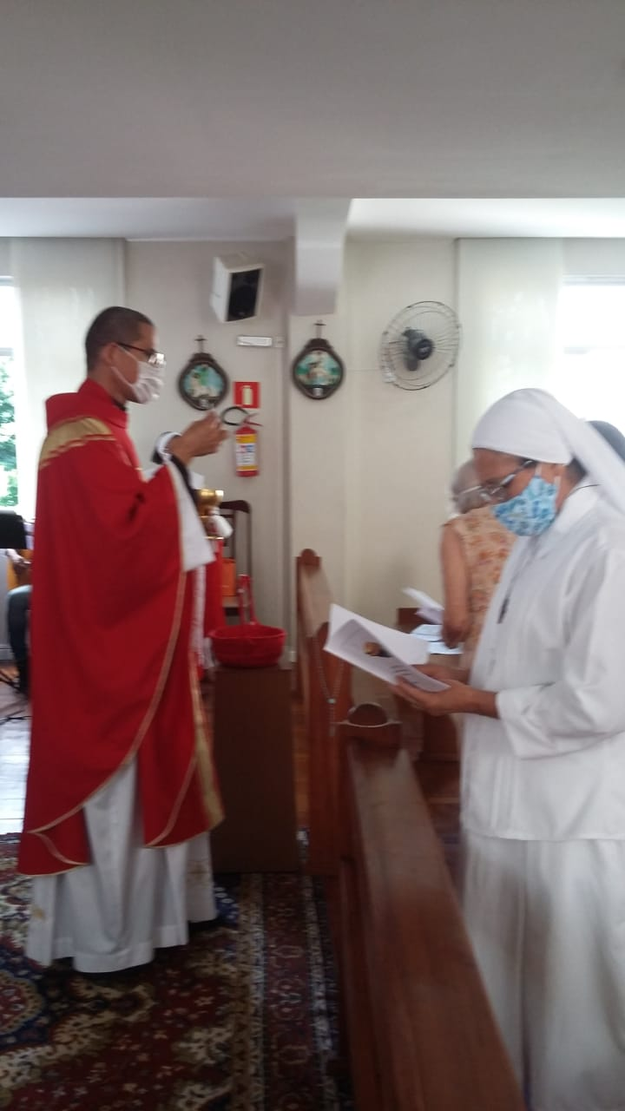

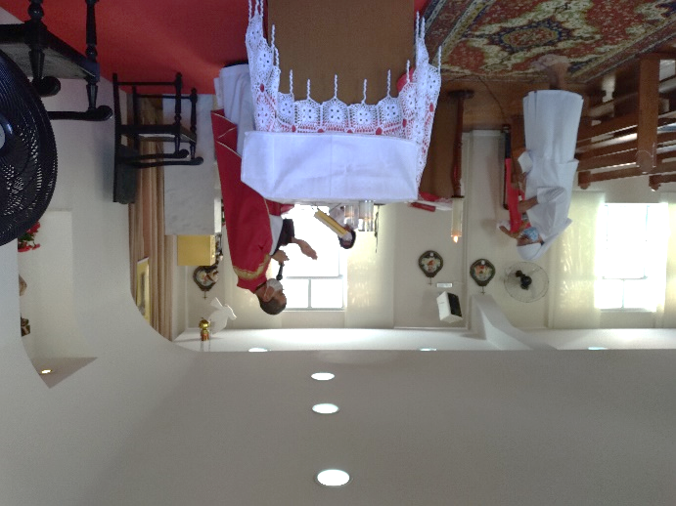 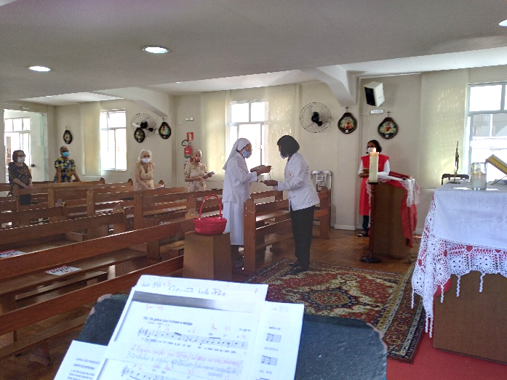

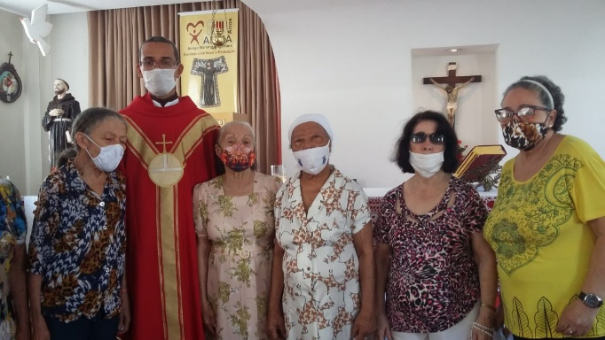 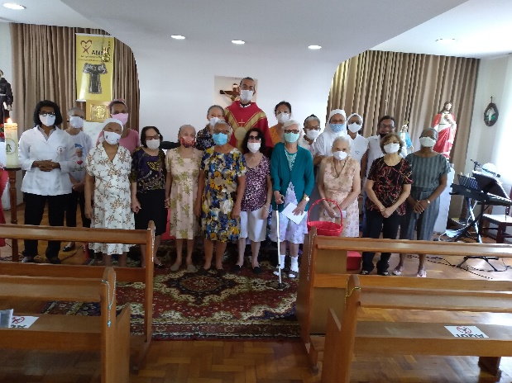

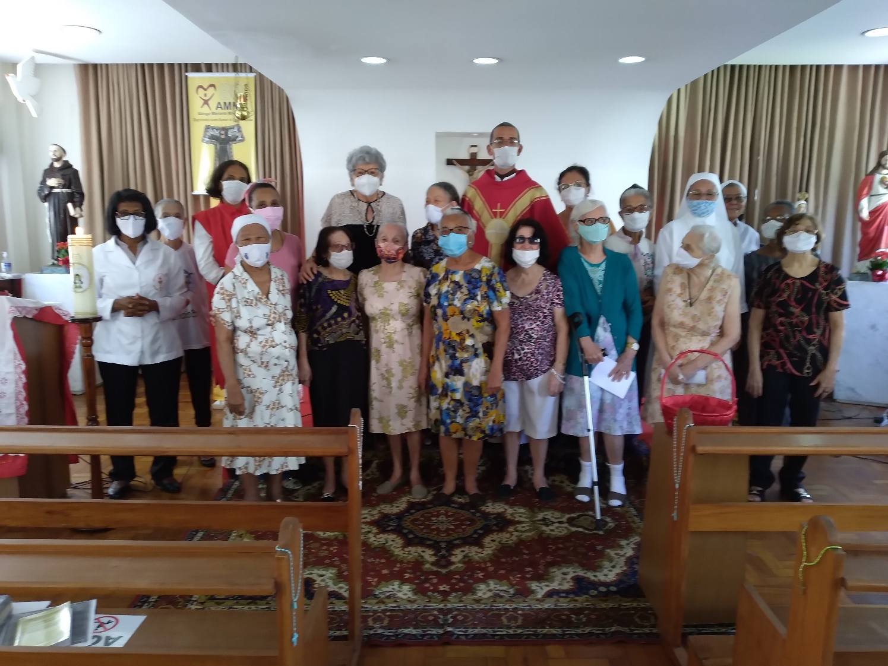

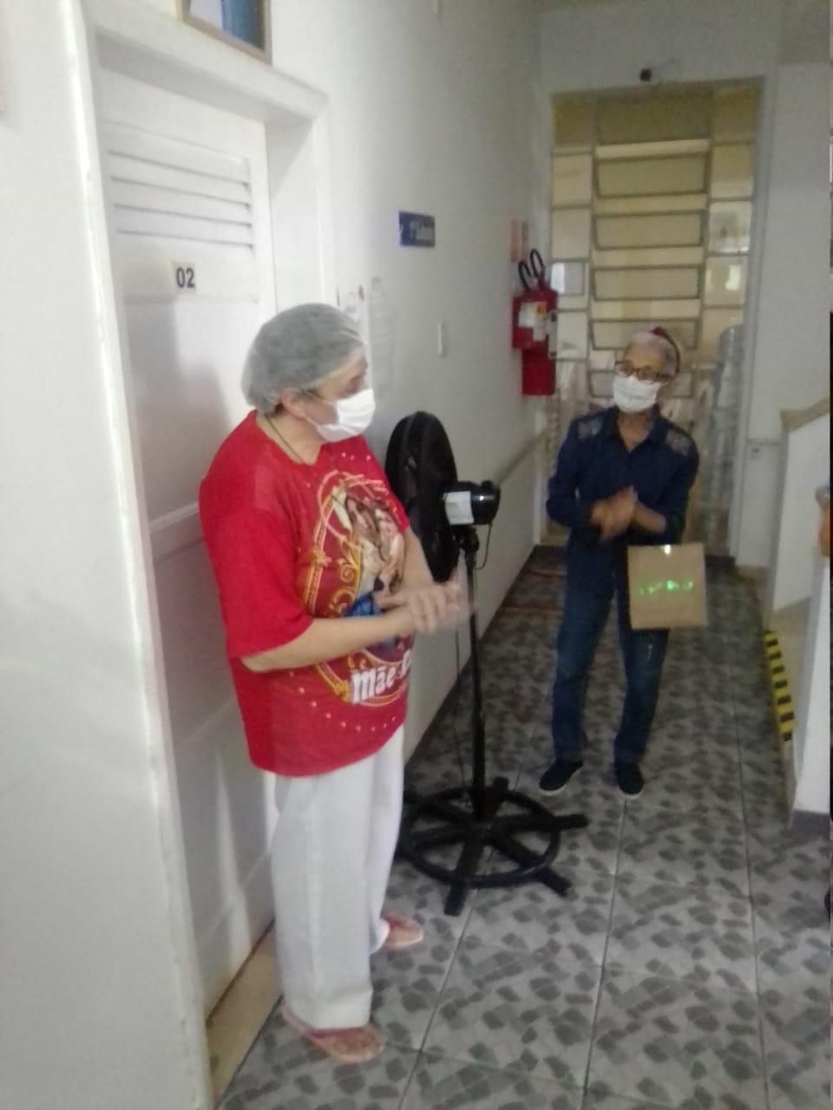

Dia 19 a nossa querida Risoleta completou 70 anos. Não permitiu que fizéssemos uma celebração ou pudéssemos comemorar. Desejamos a ela uma longa vida e que continue sendo abençoada por nosso amado São Francisco e nossa Mãe Clara de Assis neste trabalho diuturno cuidando das moradoras do AMMA e especialmente das mais fragilizadas pelas enfermidades. A família se reuniu e prestou-lhe uma homenagem na casa de sua genitora.

Parabéns!

Felicidades!

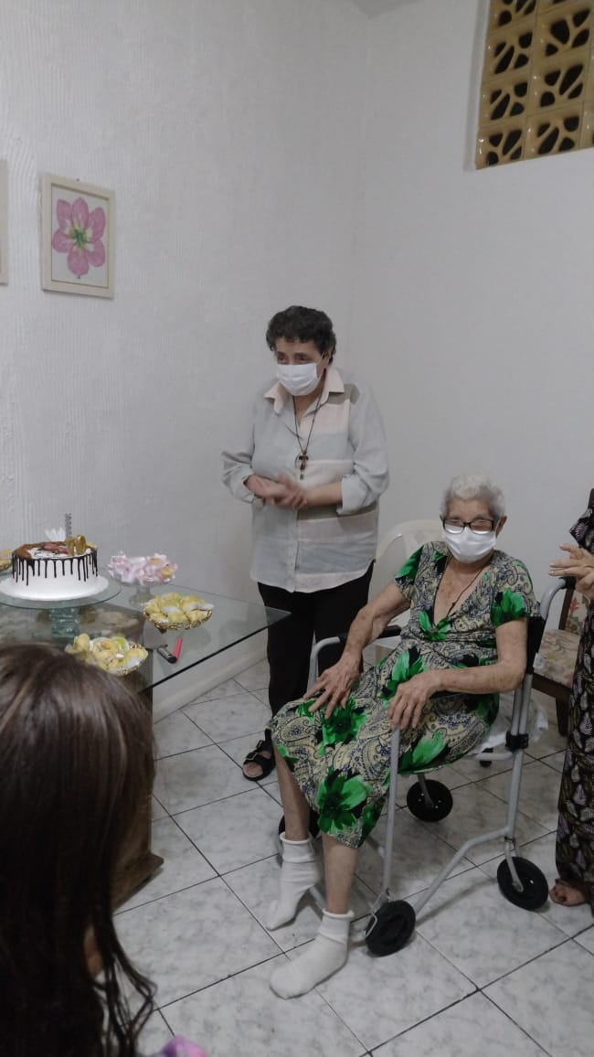 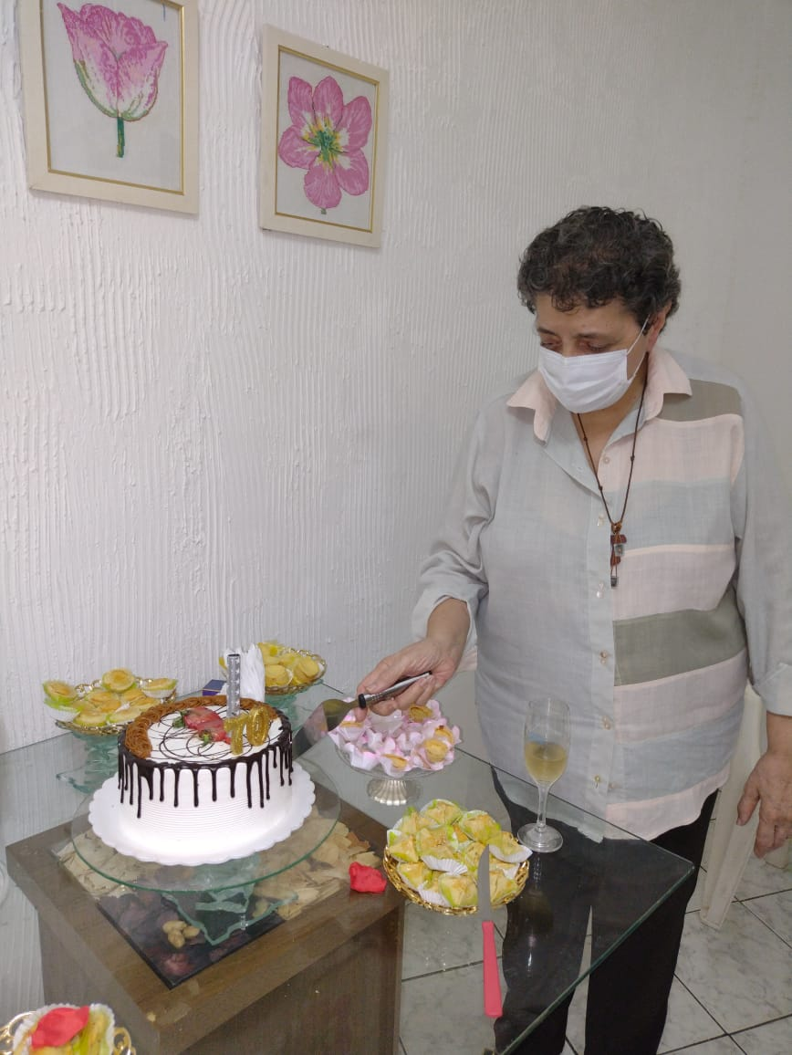

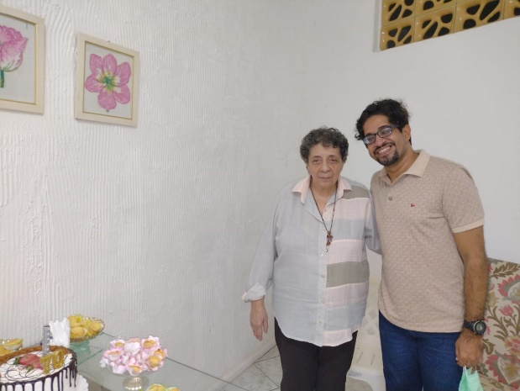

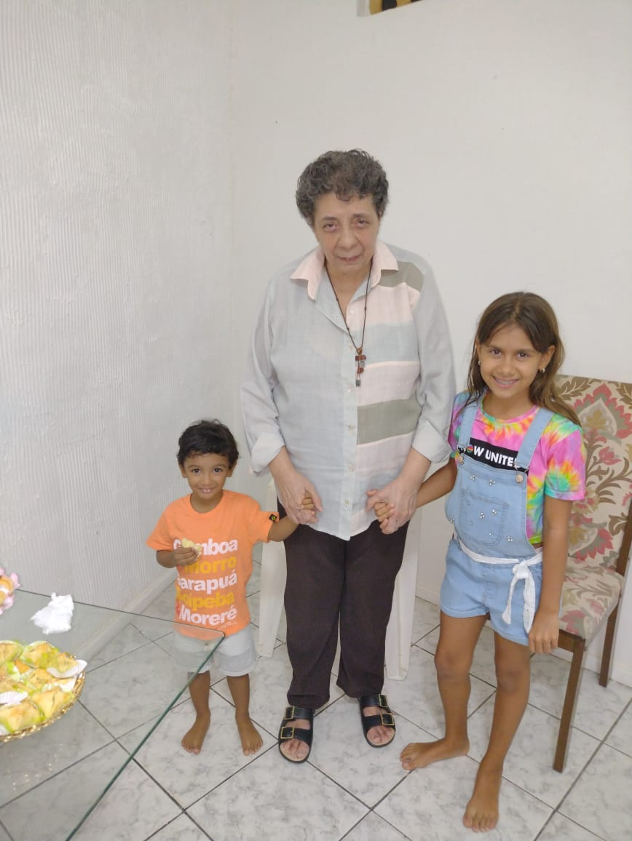 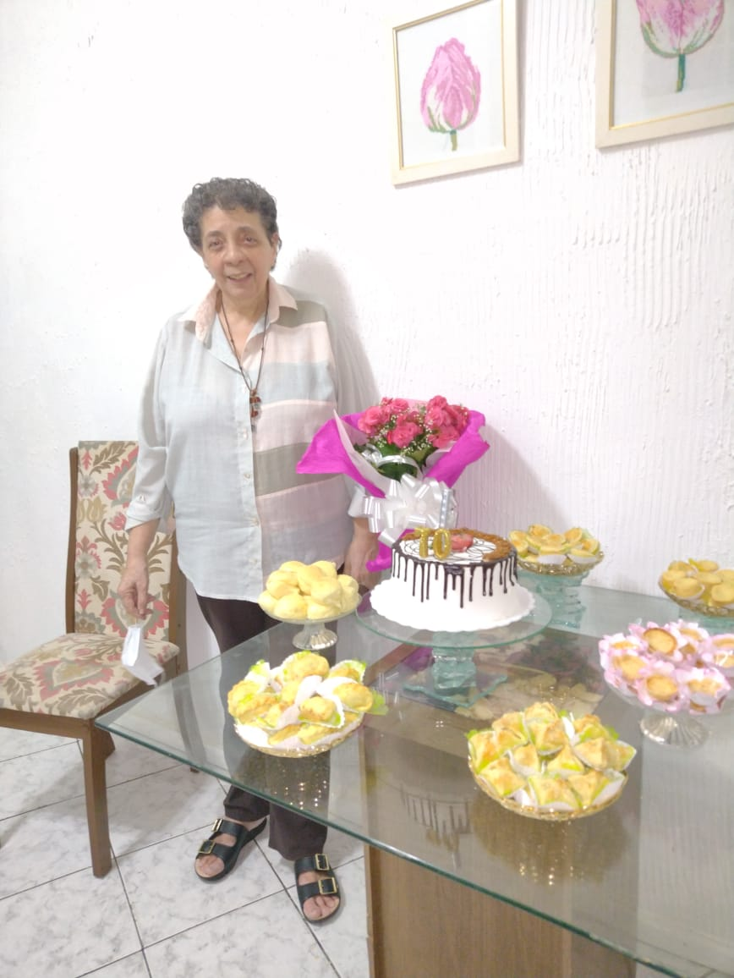

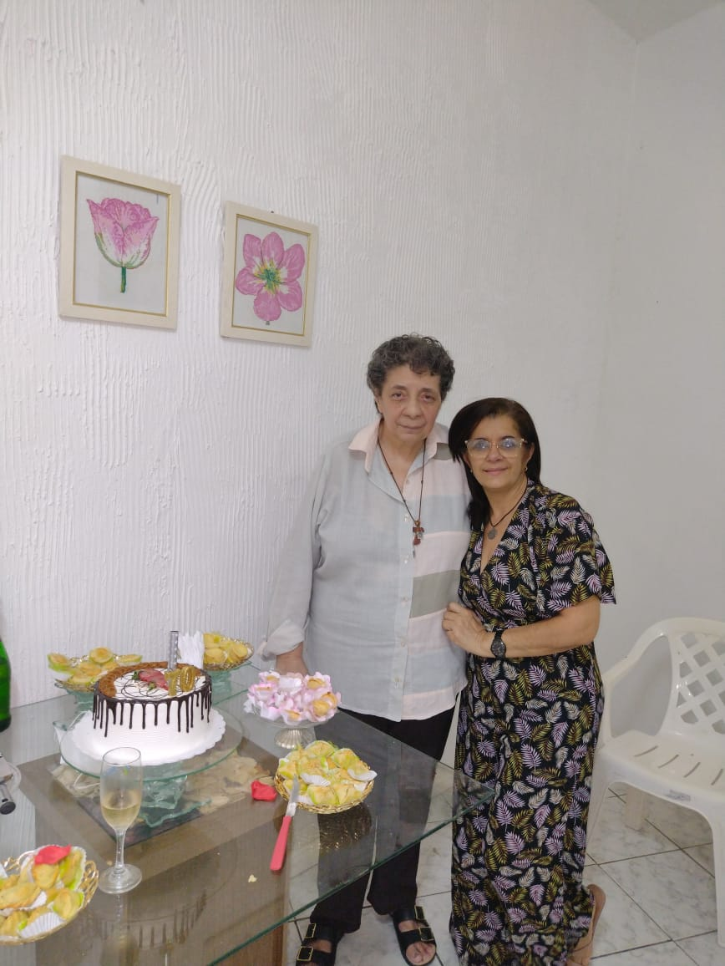 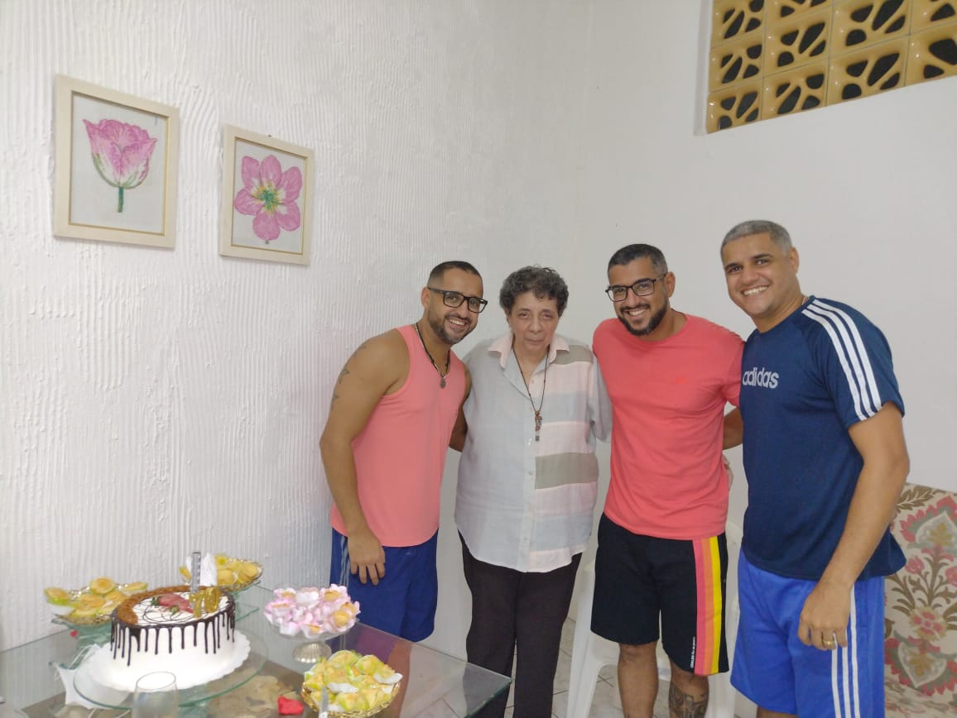

**Santos franciscanos**

**Julho**

04     Santa Isabel de Portugal

08     Bem - aventurado Gregório Grassi, Bispo, e Companheiros, Mártires

09     São Nicolau Pick, São Vilaldo, e seus Companheiros, Mártires

10     Santa Verônica de Giuliani, Virgem

12     São João Jones e São João Wall, Presbíteros e Mártires

13     Bem - aventurada Angelina de Montegiove, Religiosa e Fundadora

14     São Francisco Solano, Presbítero

15     São Boaventura, Bispo e Doutor da Igreja

21     São Lourenço de Bríndisi, Presbítero e Doutor da Igreja

23     Bem - aventurada Cunegundes, Religiosa

24     Bem - aventurada Luísa de Sabóia, Religiosa

 Bem - aventurado Antônio Lucci, Bispo

27     Bem - aventurada Maria Madalena Martinengo, Virgem

|  |  |
| --- | --- |
| **Nome**  **HILDA DE ALMEIDA COSTA**  **IZABEL CRISTINA N. MENEZES**  **CECÍLIA DE SENA BRITO**  **ARA ARACY COSTA DE ARAÚJO**  **FREI MÁRIO ERKY - OFM Cap.**  **MARIA DAS DORES PIOVESAN**  **MARIA DE LOURDES DA S. SOUZA**  **RISOLETA PEREIRA DE JESUS**  **FREI RUBIVAL BRITTO OFM Cap.**  **JOSÉ RODRIGUES JÚNIOR**  **ALDINAH M. DOS S. MAIA E MAIA** | **Data**  **03**  **04**  **09**  **09**  **11**  **14**  **15**  **19**  **21**  **23**  **25** |



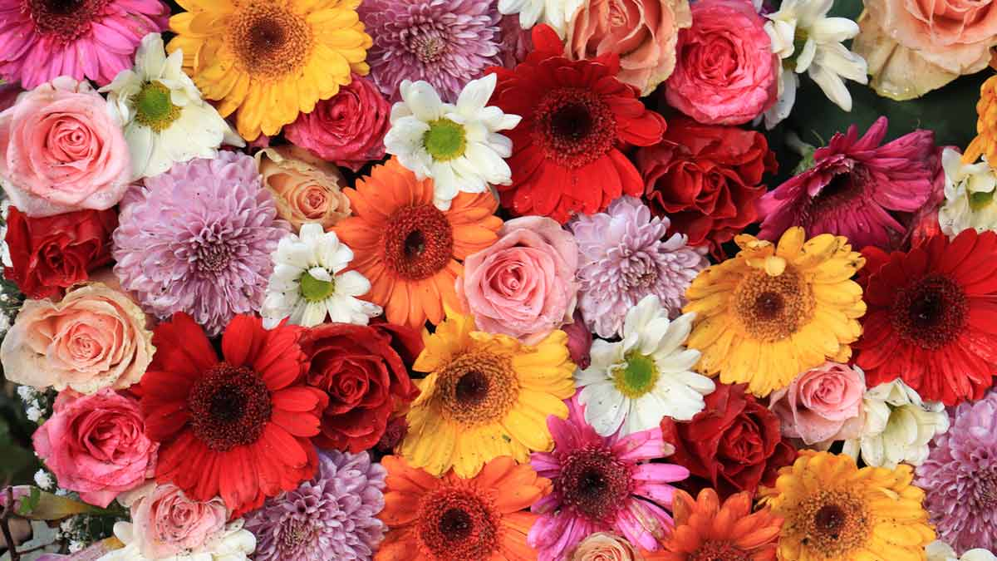

Flores para os aniversariantes e para alegrar as nossas vidas.